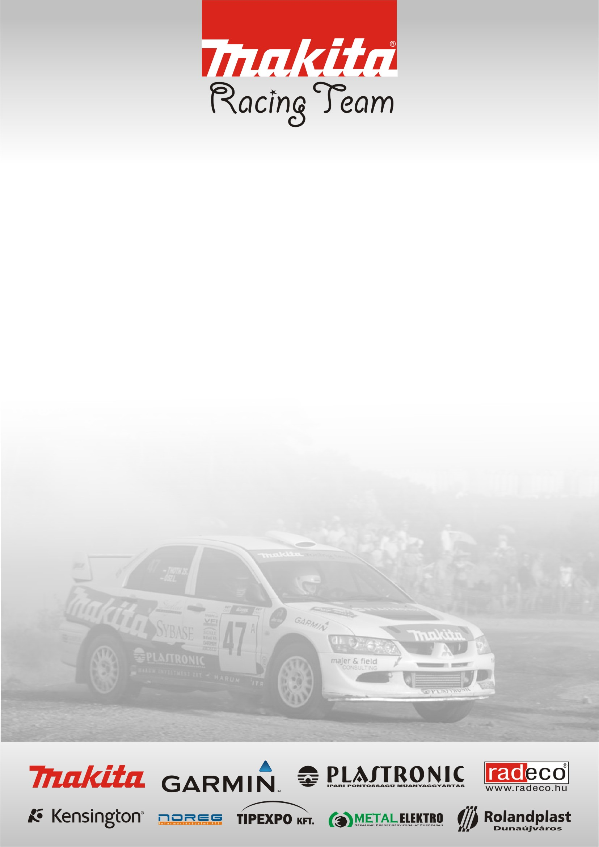
Szombathely kipipálva. Bár a várakozások ellenére nem szerepelt feltétlenül jól a csapat, mindenképp egy nagyon nehéz versenyen állt helyt a MAKITA TEAM.

Versenyzők: Ősz László – Géczy Tamás
Domonkos László – Horváth István
Dr. Varga Attila – Madar Gábor
Krupa Zoltán – Bagdány István
Baksai László – Nagy Béla

Ősz László - Géczy Tamás / Mitsubishi Evo 8 Gr. A /

Ez a verseny sajnos nem úgy alakult ahogy elképzeltük. A szombati napon valami minősíthetetlen módon vezettem az autót. Semmi nem úgy sikerült ahogy szerettem volna. Az első körre használt gumival mentünk ki ami teljesen elhibázott döntés volt hisz az első gyors rajtjában ránk szakadt az ég. Innentől gyakorlatilag az úton maradásért, és nem a versenyben maradásért küzdöttünk. Ami a szakaszokon töltött időnkön is meglátszott. A 3. gyorsaságin sikerült egy féktávot elnéznem ami miatt egy árokba estünk. Ahol több mint 3 percet töltöttünk el, és csak a nézők segítségével tudtunk újra az útra kerülni. Innen gyakorlatilag eldőlt a sorsunk és csak a célba érésért mentünk. Örülünk azért, hogy így is sikerült pontokat szereznünk, bár ez nem feltétlenül csak a mi érdemünk hisz szerencsénk is volt, hogy hatodikak tudtunk lenni.

Domonkos László – Kis István / Mitsubishi Evo6 Gr. A /

Jól indult a verseny, sikerült új DUNLOP gumikhoz jutnunk. Ami nagyon feküdt a stílusomnak és nagyon jól teljesített a felázott pályákon. 2. körben elkövettünk egy hibát és kimentünk anélkül ,hogy megvágtuk volna a gumikat. Ami miatt sokat romlottak az idejeink. Vasárnap reménykedtünk a száraz időben, de sajnos nem fogadott kegyeibe minket az időjárás mivel a nap elején szakadt az eső. A kör gyors és a kismákfai gyors kimondottan tetszett, azonban a hosszúperesztegi gyorsaságin sehogy sem boldogultunk.
Az utolsó körre a kategória nagyon szorossra vált a 3. – 7 helyet 15 mp választotta el. Az utolsó körre mindent megpróbáltunk és nagy küzdelemmel sikerült a negyedik helyet megszerezni.

Dr. Varga Attila – Madar Gábor / Mitsubishi Evo9 gr. N /

Nagyon készültünk, mert ezek a pályák az én stílusomnak nagyon fekszenek. A teszten semmi gond nem volt, az autót tökéletesen beállítottuk. Úgy viselkedett az autó mintha ezekre az utakra tervezték volna. Nagyon vártuk a rajtot, de ami ezután következett arra nem voltunk fekészülve. A reggeli szervizparkban elemet cseréltünk a kihangosításban ami az első gyorsasági rajtjánál megadta magát. Így az első gyorsasági szakaszon úgy mentünk, hogy a navigátorból, Gáborból semmit nem hallottam. Bár tudtam merre megy az út ez azért, mindenképpen nagy hátrány volt. A 2. gyorsasági szakaszon az autó váltója 3. sebességben maradt.. Amikor kirángattam 3.ból eltünt a 3. és 4. fokozat. Így nem volt értelme folytatni a versenyt. Sajnáljuk mert mindent megtettünk a jó eredmény elérésének érdekében. Veszprémben újult erővel (váltóval) támadunk.

Baksai László – Nagy Béla / Honda Civic VTi Gr. A /

Sajnos ez a hétvége nem a mienk volt. Az 5. gyorsasági szakaszig minden jól ment. Egész jó időket tudtunk menni, és a kategória 3. helyén álltunk úgy, hogy az első helyen lévő is 20mp belül volt. Sajnos az acsádi gyorsaságin egy beszűkülős kanyarban az autó hátulja egy árokba csúszott és mivel az árok mély volt behúzta az elejét is. Annyira mélyen volt az autó hogy a kanyarban álló nézők ( akik valamiért nem voltak túl lelkesek ) nem bírták az autót vissza tenni az útra. Így sajnos ki kellett álljunk a versenyből. Nagyon el vagyunk keseredve, mivel a miskolci esés óta rengeteget dolgoztunk azon, hogy itt jól szerepelhessünk. Veszprémre azért teljes erőbedobással készülünk.

